

本资料将用于网站、会刊、楣板，参展企业请用正楷字详细填写有关信息
中文名称
英文名称
联 系 人 |  |  | 手机号码
联系电话 |  |  | 传真电话
展品名称 |  |  | 展位编号
展位定购信息：我公司决定定购 个□标准展位/□简特展位/□豪华简特展位或特装空地 ㎡展位费用为人民币： 元（大写： 元整），并于201 年 月 日前支付本协议约定参展费。支付方式为：□对公转账 □现 金 □农 行
收款单位 | 郑州瑞城展览服务有限公司 | 银行账号 |  | 99533 01201 0207 7659
开户银行 | 郑州银行二里岗支行 | 农行卡号 |  | 622845 0710 00852 0710 王永祥
2014第十三届中国（郑州）国际糖酒食品交易会组委会关于本合同履约双方的相关约定
1.甲方：郑州瑞城展览服务有限公司 职责：甲方代表本届糖酒会组委会负责2014第十三届郑州国际糖酒会的组织、宣传、服务及展会交易秩序管理等事宜，本合同签定后，甲方有责任确保本届展会如期召开，如因甲方原因致使展会撤销举办、延期举办的，甲方应提前15日书面告知乙方原因，并及时退还乙方参展费用；如因甲方未及时告知乙方展会延期、撤销等信息的，甲方应承担为此给乙方造成的经济损失。
2.乙方： 乙方作为2014第十三届郑州国际糖酒会的参展企业，应遵守以下大会制度和要求：⑴依照约定按期向甲方支付相关参展费，逾期应承担违约责任；⑵报到时应主动向甲方工作人员提交已加盖参展企业公章（红色）的三证复印件及《参展资格确认书》或本合同，证件不齐工作人员有权拒绝为乙方办理参展手续，损失由乙方承担；⑶未经甲方同意，乙方不得有在展会现场乱粘贴广告画、放置广告物、举广告牌、使用大功率音响、私拉电源、拼凑展位、私自转让展位等扰乱交易秩序的行为。一经发现，甲方依据情节有权对乙方进行100-5000元的罚款；⑷乙方不得携带假冒伪劣、侵犯商标和专利权的商品进馆参展，以经查处责任自负；⑸会期人多，乙方应妥善保管随身贵重物品或交由甲方代管，如因保管不善造成被盗丢失，责任由乙方自负。
3.其它：⑴本合同一式两份，甲乙双方各执一份，传真件或复印件同样具备法律效力；⑵甲方有对违约企业在网上进行曝光的权利；⑶本合同发生纠纷时双方应及时协商解决，协商不成的可诉至有管辖权的人民法院解决；⑷本合同经双方负责人签字或加盖公章后生效。
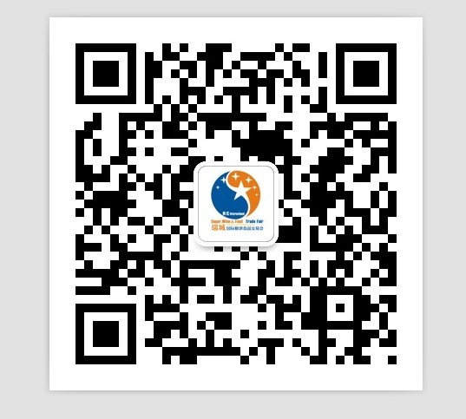
甲 方：瑞城展览服务有限公司 乙 方：
负 责 人： 负 责 人：
授权代表： 授权代表：
咨询电话：0371-66399838 传真：0371-65396288 签约日期： 年 月 日

